**SPOLNE BOLEZNI**

**Gonoreja**

Gonoreja je najbolj raširjena klasična SPB. Njen povzročitelj se prenaša s spolnimi stiki.

**Gonoreja pri moških:**

Po kratki nekajdnevni inkubaciji pride do vnetja sluznice sprednjega dela sečnice z gnojnim izcedkom, srbežem in pekočo bolečino ob uriniranju. Po dveh tednih pa preide vnetje v kronično in težave postanejo manj izrazite. Možni so tudi zapleti.

**Gonoreja pri ženskah:**

Zaradi drugačne zgradbe ženskega spolovila ni pri okuženi ženski skoraj ni bolezenskih znamenj. Kronično vnetje se lahko razširi na medenične organe in posledica je lahko izvenmaternična nosečnost ali sterilnost. Tudi gonoreja se lahko pojavi izven spolovila, na veznici, v zadnjiku ali žrelu. Možni so še ostali zapleti.

**Zdravljenje:**

Dolgo časa je veljal penicilin za učinkovito zdravilo, vendar so se v zadnjih 20 letih pojavili sevi, rezistentni (odporni) na penicilin. Z leti se je razvila še kromosomska rezistenca na peniciline, tetracikline, makrolide in celo spektinomicinu. Danes uporabljamo ceftriakson, oz. cefiksim.

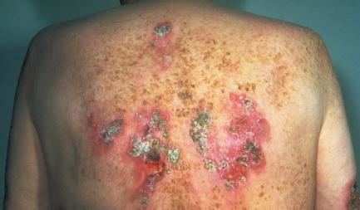

Slika 1: Gonoreja

**AIDS in HIV**

**AIDS**, sindrom pridobljene imunske pomanjkljivosti (**A**cquired **I**mmuno **D**eficiency **S**yndromme), je končna razvojna stopnja okužbe s **HIV**, virusom človeške imunske pomanjkljivosti (**H**umman **I**mmunodeficiency **V**irus).



Slika 4: Simbol AIDS-a

**Sifilis**

Sifilis je spolno prenosljiva bolezen, ki jo povzroča bakterija imenovana Treponema pallidum. Drugo ime sifilisa je 'velik imitator', saj je veliko znakov in simptomov sifilisa prisotnih pri drugih, pogostejših boleznih.

**Kako se prenaša?**

 Sifilis je genitalna okužba, prenaša se z neposrednim stikom okuženega dela kože z neokuženim. Prenaša se s spolnimi odnosi (vaginalnimi, oralnimi ali analnimi), v redkih primerih tudi s poljubljanjem. Nekateri še vedno mislijo, da se lahko s sifilisom okužijo na javnih straniščih, bazenih, jacuzzijih, savnah, itd. Seveda je to mišljenje popolnoma zgrešeno. Drži pa, da lahko okužena ženska okuži svojega otroka med nosečnostjo (prirojeni ali kongenitalni sifilis) ali med porodom (obrojstveni ali konatalni sifilis).

**Zdravljenje:**

### Sifilis v zgodnjih stopnjah okužbe je preprosto pozdraviti. Le ena injekcija penicilina v mišično tkivo ozdravi osebo, ki je okužena s sifilisom manj kot eno leto. Okužbe ki trajajo dlj, potrebujejo večjo dozo penicilina. Osebe okužene in kasneje zdravljene ne smejo imeti spolnih odnosov z novimi partnerji, dokler sifilis popolnoma ne izgine iz telesa.

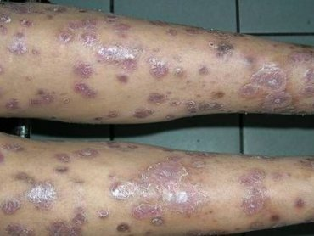

Slika 2: Sifilis

**Sramne uši**

Sramne uši živijo na dlakah spolovil. Prenašajo se s spolnimi stiki. Na dlakah najdemo uši in gnide. Pojavi se močno srbenje.

**Zdravljenje:**

Zdraviti moramo vse okužene osebe in poskrbeti za ustrezno higieno posteljnega perila (pranje na 95 stopinj C).

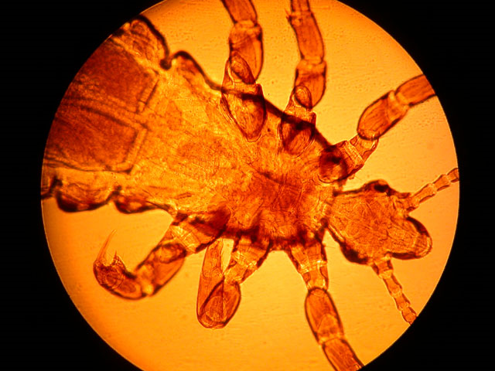

Slika 3: Sramna uš

**Hepatitis B**

Hepatitis B je ena od oblik virusne okužbe jeter - zlatenice. Povzroča jo mikroorganizem – virus, za katerega je značilno, da živi in se razmnožuje v celici. Zato ga z zdravili ne moremo uničiti, saj bi pri tem uničili tudi okužene celice. Inkubacijska doba je od 4 do 28 tednov. Približno teden do dva pred izbruhom bolezni ima bolnik lahko slabši tek, je utrujen, toži zaradi slabosti, ima glavobol in povišano telesno temperaturo. Lahko ima drisko ali je zaprt. Urin je lahko temen, blato pa svetlo obarvano. Nekatere srbi koža.

**Zdravljenje:**

Zdravila za bolezen ne poznamo, a poznamo učinkovito cepljenje, ki pri neokuženih osebah okužbo z virusom hepatitisa B preprečuje. Vsi, ki prihajajo v tesnejši stik (družinski člani, spolni partnerji okuženih oseb, intravenski uživalci drog, dializni bolniki, zdravstveno osebje…) z okuženimi osebami, se lahko cepijo proti hepatitisu B.

**Klamidijske okužbe**

Pri moških se približno po 14. dneh po okužbi pojavi vnetje sečnice in kasneje obmodka. Okužen moški je lahko tudi brez težav. Pri ženskah lahko klamidije povzročijo vnetje sečnice, kanala materničnega vratu, lahko pride do vnetja jajcevodov, sluznice maternice in bolečin v mali medenici. Posledice so lahko neplodnost, izvenmaternična nosečnost in kronične bolečine v mali medenici

**Zdravljenje:**

Okužbo zdravimo z antibiotiki.

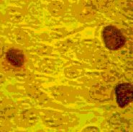

Slika 5: Klamidijske okužbe

**Genitalni herpes:**

Okužbo genitalni herpes uvrščamo med spolno prenosljive bolezni. Okužba povzroča nastanek drobnih mehurčkov na spolovilu in v njegovi okolici, ki se kasneje zagnojijo. Mehurčki se pojavijo ob prisotnosti različnih sprožilnih dejavnikov, kakršni so padec odpornosti, stres, bolezen in menstruacija. Na začetku so samo mehurčki, kasneje pa se pojavijo majhne ranice

**Zdravljenje:**

Zdravljenje kožnih sprememb je simptomatsko. Obstajajo tudi protivirusna zdravila, ki preprečujejo pojav mehurčkov takrat, ko se težave ponavljajo.

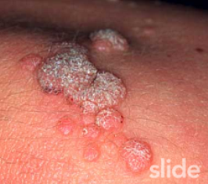

Slika 6: Genitalni herpes

**Glivične okužbe**

Najpogosteje povzročajo glivične okužbe spolovil glive iz rodu Candida, ki so v majhnem številu stalno prisotne na sluznicah. Velikokrat se razmnožijo na sluznici ženskega spolovila in se pri spolnem odnosu prenesejo naprej.   
  
Običajno moški nimajo težav, lahko pa se pojavijo pekoči, rdečkasti, deloma z belkastimi oblogami pokriti izpuščaji na penisu. Pri ženskah spolovilo običajno srbi, sluznica je pordela, pojavi se bel, sirast izcedek iz nožnice.  
  
**Zdravljenje:**

Za zdravljenje uporabljamo kreme in vaginalne tablete.

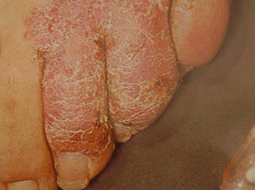

Slika 7: Glivične okužbe

Literatura:

Internet: - <http://www.google.si/>

Knjigi: - Kožne in spolne bolezni ([Pertl, Eman](http://cobiss2.izum.si/scripts/cobiss?ukaz=FFRM&mode=5&id=1958002464155808&PF1=AU&PF2=TI&PF3=PY&PF4=KW&CS=a&PF5=CB&run=yes&SS1=%22Pertl,%20Eman%22))

- Uspešno spolno življenje ([Kenyon, Frank Edwin](http://cobiss2.izum.si/scripts/cobiss?ukaz=FFRM&mode=5&id=1958002464155808&PF1=AU&PF2=TI&PF3=PY&PF4=KW&CS=a&PF5=CB&run=yes&SS1=%22Kenyon,%20Frank%20Edwin%22))